Конспект нетрадиционной формы проведения родительского собрания на тему: «Турнир Эрудитов»

Нетрадиционная форма проведения родительского собрания в ДОУ.
Тема: «Турнир Эрудитов»
Форма проведения: Деловая игра
Цель:
- Согласование и объединение образовательного учреждения и семьи в создании условий для разностороннего развития личности ребенка.
-Повышение педагогической культуры родителей.
- Привлечение родителей воспитанников к сотрудничеству.
Ход деловой игры:
Ведущая: Добрый день, уважаемые родители! Мы благодарим Вас, что в круговороте дел, работы, занятости вы нашли время и пришли к нам на встречу. Мы очень рады видеть вас.
- Речь ребёнка совершенствуется в процессе общения со взрослыми и сверстниками.
Хорошо развитая речь ребёнка способствует успешному обучению в школе и успешности в жизни в целом.
Благодаря речи дети овладевают нормами общественного поведения, что способствует нравственному воспитанию.
И сейчас я предлагаю вам окунуться в детство и на мгновение представить себя детьми.
Сегодня мы поиграем в деловую игру «Турнир Эрудитов»
В игре участвуют две команды: «Знайки» и «Почемучки» (команды формируются при помощи фишек двух цветов)
Каждая команда выбирает капитана команды. За каждый правильный ответ команда получает фишку своего цвета. Очередность будет зависеть от правильности ответов, чья команда набирает больше фишек в предыдущем конкурсе то эта команда и отвечает первой. И так в течении всей игры. В конце игры подсчитываются фишки и та команда которая набрала больше фишек своего цвета будет считаться победителем.
Ведущая: День необычный сегодня у нас
Мы искренне рады приветствовать вас!
Для умной игры собралась детвора
Её начинать нам настала пора!
Первый конкурс: Блиц-опрос для капитанов (но команда может помогать своему капитану)
Вопросы 1команде:
1.Созвучие концов стихотворных строк (Рифма)
2.Кто в сказке вместо удочки использовал свой хвост? (Волк)
3.Какими словами обычно начинаются сказки? (Жили-были...)
4.Кто закопал 5 золотых монет? (Буратино)
5.На какой птице летала Дюймовочка? (Ласточка)
6.Как звали няню, которая могла летать на зонтике? (Мэри Поппинс)
7.Где находится родина Буратино? (Италия)
8.Что не смог вытащить из земли дед, бабка и все их семейство? (Репку)
9.Синоним слова «Цирюльник» (парикмахер)
10.Синоним слова «конферансье»? (ведущий)
Вопросы 2 команде:
1.Форма устной речи , разговор двух или более людей(Диалог)
2.Какой предмет потеряла Золушка? (Хрустальную туфельку) ·
3.Любимый Летательный аппарат Бабы Яги? (Метла и ступа)
4.Подруга семи гномов. (Белоснежка)
5.Какое средство помогло Карлсону избавиться от высокой температуры? (Банка варенья)
6.Что купила на базаре Муха-Цокотуха? (Самовар)
7.За кого вышла замуж Дюймовочка? (Король эльфов)
8.Что усыпило Белоснежку? (Яблоко)
9.Синоним слова «репортер»? (Журналист)
10.Кто автор сказки «Принцесса на горошине»? (Андерсен)
Ведущая: В наш современный век очень популярны игры на развитие связной речи и логического мышления, в которые любят играть и взрослые и дети. Сейчас мы тоже поиграем в игру которая называется ребусы. Я буду показываться ребусы на листах , нужно их разгадать. Начинает та команда которая набрала большее количество фишек в блиц – опросе. Итак внимание .
Второй конкурс: «Ребусы» нужно разгадать ребусы.
Все мы любим отгадывать не только ребусы но и загадки. В следующем конкурсе каждая команда вытягивает из волшебного мешочка одну загадку, не зачитывая в слух нужно ее нарисовать, а команда соперников должна отгадать загадку.
Третий конкурс «Нарисуй загадку»
1.По горам по долам ходит шуба да кафтан.
2.Без рук без топоренка построена избенка.
-Для развития речи, мы должны много читать детям, а дети у нас любят сказки. Сейчас мы проверим, а знаете ли вы сказки.
Вопросы для первой команды:
1. Что нашла муха, когда пошла по полю? (Денежку.)
2.. Кто не любил грязнулю и заставлял его умываться? («Мойдодыр»)
3. Кто первым нашёл теремок? ( Мышка)
4. От кого сбежала вся посуда? ( от Федоры «Федорино горе».)
5. Что потеряла Золушка? (Хрустальную туфельку.)
6. Какая была избушка у зайца в сказке «Заюшкина избушка»? (Лубяная.)
7. Кто спас Муху-Цокотуху? (Комар.)
8. Какая птица спасла Дюймовочку от крота? (Ласточка.)
9.Кто украл солнце? (крокодил)
10.Какие птицы унесли маленького мальчика в лес к Бабе – Яге? (Гуси – лебеди.)
11. Как звали девочку, которая отправилась в гости к своей бабушке и встретилась в лесу с серым волком? (Красная шапочка.)
12. Как зовут деревянного мальчика с длинным носом? (Буратино.)
-Вопросы для второй команды:
1.Какая кличка у собаки которая помогала тянуть репку? (Жучка)
2.Кто хвастался что от всех сможет уйти? (колобок)
3.Как звали девочку, которая заблудилась в лесу , зашла в дом, где жили медведи? (Машенька)
4.У кого избушка была ледяная? (Лиса)
5.Что предлагала лиса петушку, чтобы он выглянул в окошко? ( горошек).
6. Кто разбил золотое яичко? (мышка)
7. Кто из героев сказки последним прибежал тянуть репку?(мышка).
8. Что не мог вытащить из земли дед? (Репку)
9. Кто разбил Золотое яичко, махнув хвостиком? ( Мышка )
10. Сколько было деток у мамы-козы? ( Семь)
11. Кто раздавил теремок? (Медведь)
12. На чем ехали медведи? (на велосипеде «Тараканище»)
Шестой конкурс: «Творческий» составить рассказ по сюжетным картинкам.
Итог: Используя такие задания в повседневной жизни, вы сможете развивать речь ребенка увлекательно и непринужденно. И хочу подарить вам памятки «Роль семьи в воспитании речи детей. Игры и игровые задания для развития речи детей дома».
Спасибо, что вы пришли сегодня к нам. Желаем, чтобы в ваших семьях всегда были мир, покой, взаимопонимание, чтобы вы всегда понимали своих детей, а они когда вырастут, заботились о вас.

1.По горам по долам ходит шуба да кафтан.
2.Без рук без топоренка построена избенка.
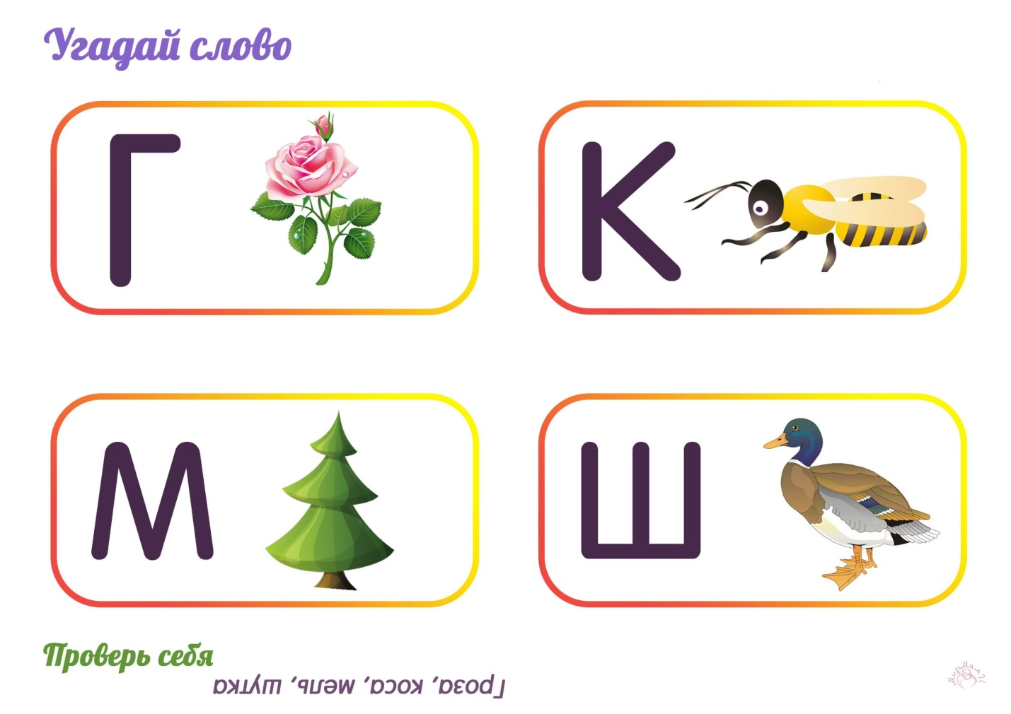
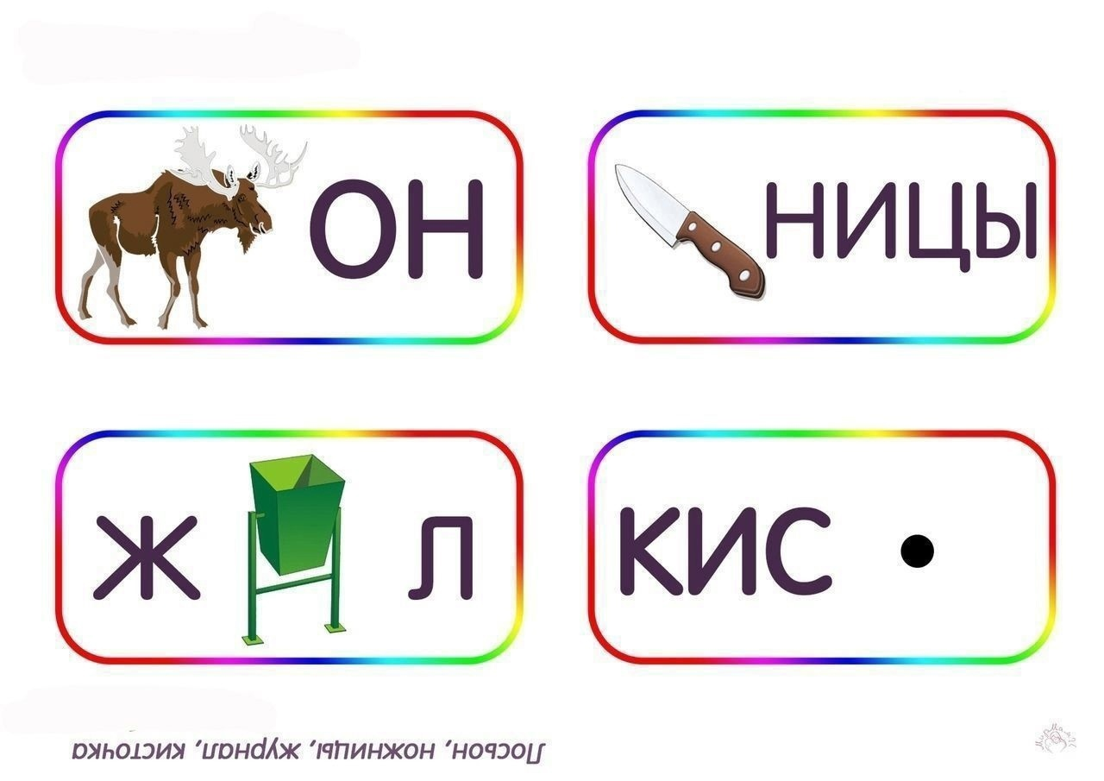

Памятка для родителей
ТЕМА: «Роль семьи в воспитании речи детей. Игры и игровые задания для развития речи детей дома».
Каждый родитель мечтает о том, чтобы сын или дочь добился в жизни значительных успехов, сделал блестящую карьеру на поприще науки или в бизнесе, чтобы состоялся как личность, чтобы чувствовал себя свободно и уверенно.
Неполноценная речь отрицательно сказывается на развитии ребёнка, сдерживает формирование познавательных процессов, порождает отрицательные черты характера. Возникают проблемы с адаптацией к школьной жизни.
Дефект одной из цепочек в речевой системе влечёт за собой вторичные и третичные нарушения: общее недоразвитие речи, нарушение процессов письма и чтения, нарушение памяти, низкую концентрацию внимания, нарушения словесно - логического мышления.
Важнейшим условием для того, чтобы ребёнок овладел правильной речью, является та речевая атмосфера, в которую он погружён с первых дней своего существования. Поэтому для овладения грамотной речью неоценимо важна роль семьи.
Ваш ребёнок скоро пойдёт в школу… Вам хочется, чтобы он учился с интересом, радостью, старанием. Но всё ли Вы сделали для того, чтобы ребёнок был готов к этому? Достаточно ли развита его речь? Ведь от неё зависят его успехи в усвоении предметов школьной программы.
Развитию грамотной речи способствуют словесные игры.
Джанни Родари утверждал, что именно в игре ребёнок свободно владеет речью, говорит то, что думает, а не то, что надо. В игре нет схем и правильных образов, ничто не сковывает ребёнка. Не поучать и обучать, а играть с ним, фантазировать, сочинять, придумывать- вот что необходимо ребёнку.
К 4-м годам у детей впервые отмечается пристрастие к играм в слова. Это естественное желание необходимо всячески поощрять, пусть игры будут интересными, весёлыми и даже азартными, именно благодаря словесным играм происходит становление культуры речи и общения. Игра- это основной вид деятельности дошкольников. Играя, ребёнок обогащает свой словарный запас, расширяет кругозор, развивает связную речь, у него формируется грамотность, создаются предпосылки письма.
Играя с ребёнком, будьте дружелюбны и уважительны к нему. Он должен чувствовать, что эти занятия - не скучная неизбежная повинность, а интересная, увлекательная игра, в которой он обязательно должен выиграть. Поощряйте его малейшие успехи и будьте терпеливы при неудачах.
Игры:
1.«Четвёртый лишний».
Ребёнок должен назвать, что лишнее, и объяснить почему.
2. «Посчитай». Считаем всё, что можно посчитать. Н- р: одно яблоко, два яблока, три яблока, четыре яблока, пять яблок. Можно добавить прилагательное: одно красное яблоко, два красных яблока, пять красных яблок и т.д.
3.«Скажи наоборот».
Взрослый называет какое - либо слово, а ребёнок подбирает «слово наоборот».
Существительные: смех- …, лето- …, день- …, холод- …,север- … и т.п.
Глаголы: пришёл- …, нырнул- …
Прилагательные: широкий- …, маленький- …, богатый-… и т.п.
Наречия: далеко-…, высоко- …
4. «Подбери слово».
Ребёнку предлагается подобрать слово на какой- либо звук, сначала - любые слова, а потом - по лексической теме, н-р: «Назови фрукт, название которого начинается со звука А» (апельсин, абрикос, ананас…)
5. «Большой - маленький».
Ребёнку предлагается назвать ласково,
н-р , ложку- ложечка, стул- стульчик и т.д. В темах «Дикие и домашние животные» это могут быть названия детёнышей, а могут быть и ласкательные слова: лисонька, заинька, коровушка.
6. «Отгадай загадку».
Загадки учат детей образно мыслить. Предлагайте детям отгадывать их как можно чаще.
Н- р: «Круглый бок, жёлтый бок, сидит на грядке колобок. Что это?» (Репка).
Загадывайте детям описательные загадки, н-р: Это овощ, растёт на грядке, круглый, красного цвета, сладкий на вкус, его кладут в салат. (Помидор)
7. «Назови, какой…». Образование прилагательных. Н-р, сок сделан из яблок, значит он яблочный, варенье из яблок - яблочное и т. д.
8. «Подумай и ответь». Предлагайте детям словесные логические задачи.
Н-р: Кого в лесу больше: ёлок или деревьев?
9. «Подбери слово». Птица - перья. Рыба - … Огурец - овощ. Ромашка - …
10. «Расскажи стихотворение».Заучивайте с детьми стихотворения, они развивают память и мышление.
11. «Расскажи сказку». Читайте детям сказки, беседуйте по содержанию, разыгрывайте сказки по ролям, рисуйте картинки по сказкам.

Рекомендации

Для того чтобы речь ребёнка развивалась правильно, родителям необходимо соблюдать несколько условий.

• Не старайтесь ускорить ход естественного речевого развития! Не перегружайте ребёнка речевыми занятиями. Игры, упражнения, речевой материал должны соответствовать его возрасту.
• В общении с ребёнком следите за своей речью. Говорите с ребёнком не торопясь, звуки и слова произносите чётко и ясно, при чтении не забывайте о выразительности. Непонятные слова, обороты, встречающие в тексте, непременно объясните малышу.
• Не подделывайте под детскую свою речь, не злоупотребляйте также уменьшительно-ласкательными суффиксами - все это тормозит развитие ребенка.
• Своевременно устраняйте недостатки речи ребёнка. Стремясь указать неточности и ошибки, встречающиеся в его речи, будьте чрезвычайно осторожны и ни в коем случае не смейтесь над малышом. Самое лучшее -тактично поправьте его и покажите, как надо произнести слово.
• Если ребёнок торопится высказать свои мысли или говорит тихо, напоминайте ему: говорить надо внятно, чётко и не спеша.
• Не оставляйте без ответа вопросы ребёнка. И не забудьте проверить: понятен ли ему ваш ответ?

